Fairbanks. Modo Demanda
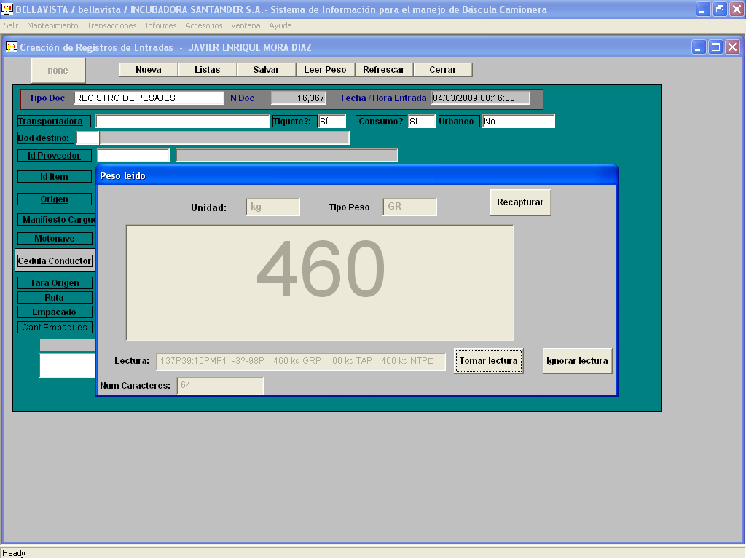
En modo demanda en las pruebas finales el dato arrancón en carácter 24 en vez de carácter 21

Fairbasnks. Modo Continuo

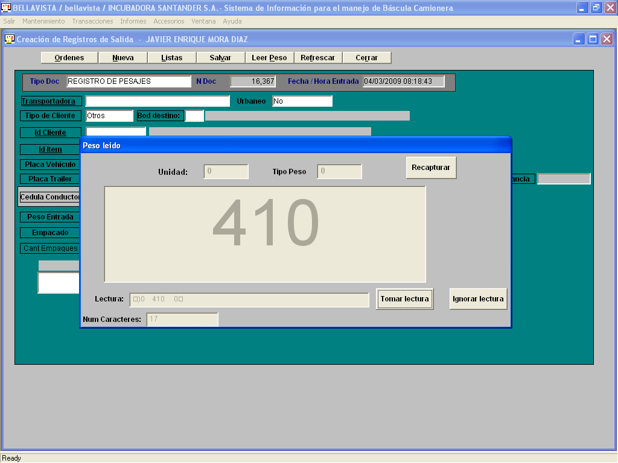
Total Comp (Modo Demanda)
